Rijksmuseum thuis
https://www.rijksmuseum.nl/nl/thuiserhalen!

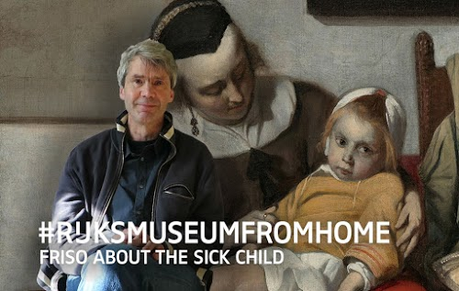Nieuwe aflevering!

#Rijksmuseumfromhome
Videoserie
De conservatoren van het Rijksmuseum delen vanuit huis in korte video’s verhalen over hun favoriete kunstwerken. De video’s verschijnen op de sociale mediakanalen van het Rijksmuseum.

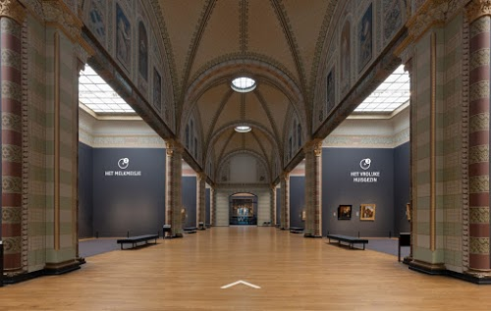

Ontdek meesterwerken
Digitale tour
Met Ontdek Rijksmuseum Meesterwerken lijkt het net alsof je in het hart van het museum op pad bent met een multimediatour. De tour voert langs achttien meesterwerken in de Eregalerij en is voor iedereen toegankelijk door de toevoeging van tekst- en audiofragmenten.

Rijks Stories
Verhalen van het Rijksmuseum
Volg de verhalen van het Rijksmuseum, waaronder video’s van de conservatoren, de Instagram live serie Sleutels van het Rijks, exclusieve kijkjes achter de schermen en de blog 10 dingen...

Rijksstudio
Met Rijksstudio kan iedereen bijna 700.000 objecten uit de collectie van het Rijksmuseum gratis én op hoge resolutie tot in het diepste detail bekijken, downloaden en delen. Maak je eigen verzameling!

Podcast: In het Rijks
In de podcast In het Rijks vertellen conservatoren, experts en kunstenaars verhalen over kunstwerken en hun makers.

Operatie Nachtwacht
Blijf op de hoogte van al het nieuws rondom Operatie Nachtwacht. Op de webpagina van Operatie Nachtwacht leggen experts uit wat voor onderzoek zij doen naar Rembrandts beroemdste werk in video’s en artikelen.

Nachtwachtverhaal
Laat je meenemen in het verhaal van De Nachtwacht door Joan Kuhlman. Niet een beschrijving, maar een beleving.

RijksCreative
Op het YouTube kanaal RijksCreative lichten docenten van de Teekenschool in korte tutorials technieken van de grote meesters toe. Er staan inmiddels drie seizoenen online.
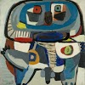

RijksTube
Op RijksTube vind je korte video’s waarin vanuit de kunst wordt gekeken naar hedendaagse popcultuur.

Rijksmuseum App
De Rijksmuseum app biedt ook thuis voldoende vertier met multimediatours, Rijksstudio en meer onder één knop. Scroll en swipe door de kunstwerken en zoom in tot de kleinste details.
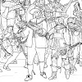

Online Rijksmuseum voor families
Ook online is er voor families en kinderen genoeg te beleven. Zo vind je hier leuke spelletjes, kleurplaten, Quest-strips en magazines speciaal voor kinderen.

